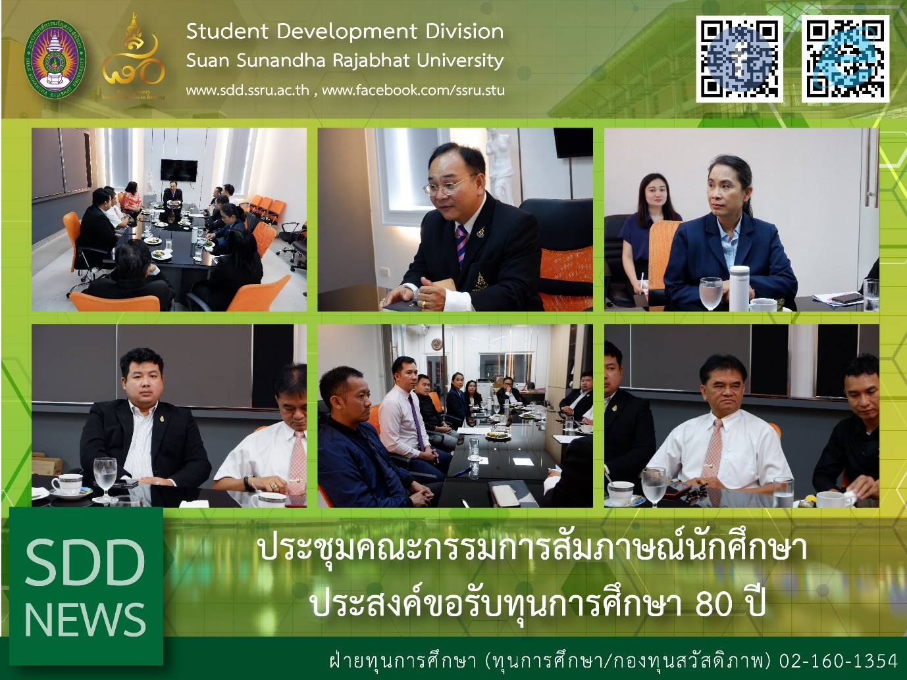
Scholarships Board Meeting

(11 Oct 2018) As a chairperson of the Scholarships Board Meeting, Asst. Prof. Dr. Chananart Meenanan, Vice-President for Student Affairs define the guideline and qualification criteria of scholarship interview to the interviewers at Vice-President for Student Affairs Meeting Room, 3rd floor, Health and Sport Center Building. Strict criteria and due diligence ensure that the awardees are truly deserving. This year, 334 students proposed for the scholarships of the 80th Anniversary Ceremony of SSRU.

Endowing the “80 Years 80 Scholarships” is one activities of the SSRU 80th Anniversary Ceremony. This project therefore launched, wherein with the help of scholarships are provided for deserving students to pursue higher education whether it is primary/secondary education or undergraduate studies. These deserving students with good academic track record, well disciplined, strong involvement in University activities would have the opportunity to be supported in their education. This prestigious funding event will be held on Thursday 8 November 2018 at Sunandhanusorn Auditorium, Suan Sunandha Rajabhat University.

Reported: Ms. Suwimol Thepphanom/Ms. Saowapa Chaiyaprueksathon
Translated: Ms. Atchapun Daiporn
Proofed: Asst. Prof. Siri-Orn Champatong
Photo: Ms. Suwimol Thepphanom
Public Relations, Student Development Division

ประชุมคณะกรรมการสัมภาษณ์นักศึกษา ประสงค์ขอรับทุนการศึกษา 80 ปี
วันที่ 11 ตุลาคม 2561 เวลา 11.00 น. ณ ห้องประชุมรองอธิการบดีฝ่ายกิจการนักศึกษา ชั้น 3 อาคารศูนย์สุขภาพและกีฬา มหาวิทยาลัยราชภัฏสวนสุนันทา ผู้ช่วยศาสตราจารย์ ดร.ชนนาถ มีนะนันทน์ รองอธิการบดีฝ่ายกิจการนักศึกษา ประชุมคณะกรรมการสัมภาษณ์นักศึกษาที่ประสงค์ขอรับทุนการศึกษา 80 ปี เพื่อกำหนดแนวทางการสัมภาษณ์และพิจารณาคุณสมบัติของนักศึกษาที่ประสงค์ขอรับทุนการศึกษาเนื่องในโอกาสครบรอบ 80 ปี แห่งการสถาปนามหาวิทยาลัยราชภัฏสวนสุนันทา โดยมีนักศึกษาที่ประสงค์ขอรับทุนครั้งนี้ จำนวนทั้งสิ้น 334 คน
สำหรับกิจกรรมการมอบทุนการศึกษา 80 ปี 80 ทุน หนึ่งในกิจกรรมที่จัดเพื่อเฉลิมฉลองวาระครบรอบ 80 ปี มหาวิทยาลัยราชภัฏสวนสุนันทา ที่จะแสดงศักยภาพของมหาวิทยาลัยราชภัฏสวนสุนันทาสู่สาธารณชน ทั้งในระดับชาติและนานาชาติ เพื่อส่งเสริมสนับสนุนด้านการศึกษาให้แก่นักเรียน นักศึกษา ทั้งนี้ยังเป็นการช่วยเหลือนักเรียน นักศึกษา ที่มีผลการเรียนดี ความประพฤติเรียบร้อย ช่วยเหลือกิจกรรมของมหาวิทยาลัย แต่ขาดแคลนทุนทรัพย์ กำหนดจัดพิธีมอบทุนการศึกษาในวันพฤหัสบดีที่ 8 พฤศจิกายน 2561 ณ หอประชุมสุนันทานุสรณ์ มหาวิทยาลัยราชภัฏสวนสุนันทา
ข่าว: นางสาวสุวิมล เทพนม/นางสาวเสาวภา ชัยพฤกษทล
แปล: นางสาวอัจฉราพรรณ ได้พร
ตรวจ: ผู้ช่วยศาสตราจารย์ สิริอร จำปาทอง
ภาพ: นางสาวสุวิมล เทพนม
งานประชาสัมพันธ์ฯ กองพัฒนานักศึกษา

